L’EMPIRE ROMAIN DANS LE MONDE ANTIQUE

I/ Un Empereur à la tête d’un vaste Empire

1) Auguste, 1er Empereur romain

À la mort de Jules César, ..................................., un de ses généraux et .............................. ;, son fils adoptif, entrent en conflit. En 31 av JC, Marc-Antoine, allié à ............................, est vaincu à la bataille d'......................, Octave reste seul maître du pouvoir. En 27 av JC, le Sénat accorde à Octave le titre d'....................................., "élu des dieux" et celui de "...........................................", premier des sénateurs. Il obtient ........................................ L'............................................ est né. Auguste le dirige pendant 41 ans.

2) Les pouvoirs de l’empereur

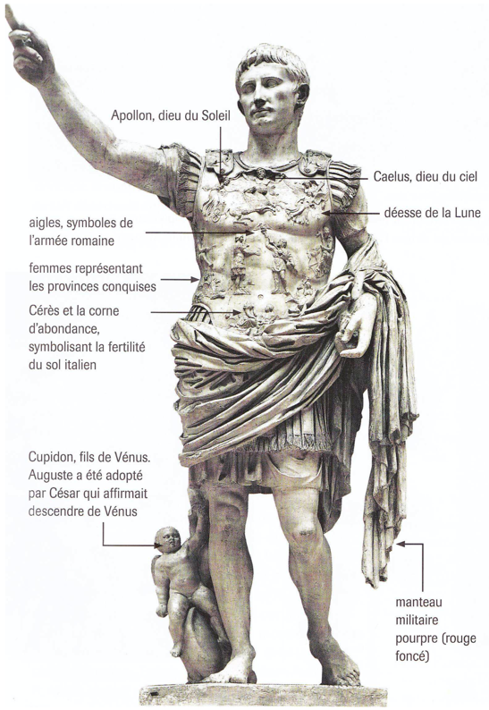
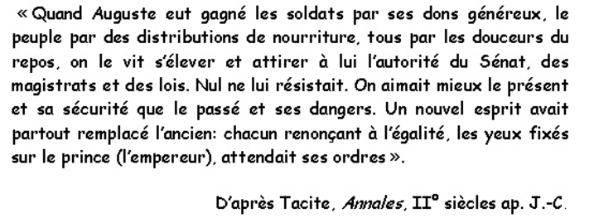
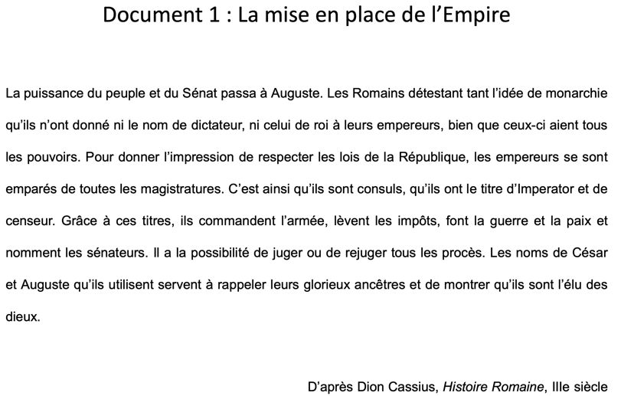
Doc. 2
Dans les documents 1 à 3, surligne ou colorie
- En vert, ce qui montre son pouvoir religieux
- En jaune, ce qui montre son pouvoir politique
- En rose, ce qui montre son pouvoir militaire
Doc. 3 - Auguste Statue de Marbre, 1er siècle
- En bleu, ce qui montre son pouvoir judiciaire
(de justice)

Puis complète le croquis ci-dessous :
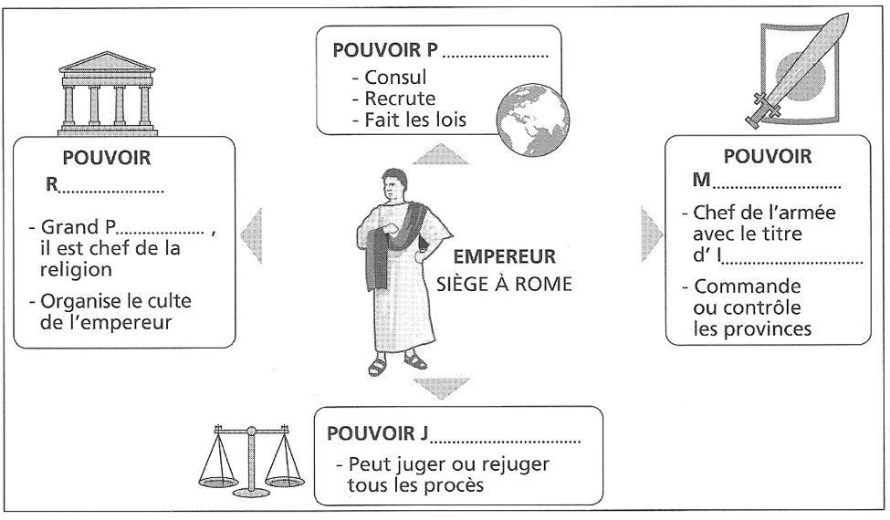
Le sénat n’a plus qu’un rôle mineur. L’empereur dirige l’État car il est consul à vie, il nomme les magistrats et les sénateurs, il dirige la religion (Grand Pontife), il dirige l’armée en vertu de son titre d’imperator, il fait les lois et rend la justice. Par ailleurs, son titre d’Auguste lui donne un caractère sacré, il devient une sorte de dieu pour les romains qui lui rendent un culte* : c’est le culte impérial.
3) les premiers empereurs agrandissent l’Empire https://youtu.be/Y0ZqYwf1aj4
Recopier les 2 définitions du mot Empire (p 128)
............................................................................................................................................................................
............................................................................................................................................................................
............................................................................................................................................................................
Carte 2 p 129 – Relevez 3 provinces conquises par les Empereurs aux Ier et IIe s. ap JC.
............................................................................................................................................................................
Quels sont les 2 fleuves qui marquent les frontières de l’empire romain au Nord ?
............................................................................................................................................................................
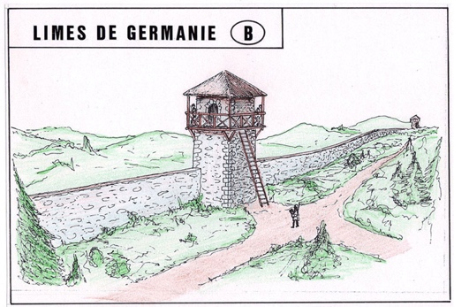
II/ Un empire pacifié dans lequel les échanges se développent
D’après la carte 1 p 132, qu’est le limes ?
................................................................................................................
D’après le doc 5 p 131, à quoi sert ce limes ?
................................................................................................................

DECRIRE et EXPLIQUER la Paix Romaine au travers du trajet d’un produits dans l’empire romain : le blé
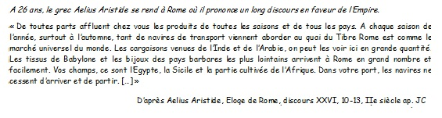
Doc 1 -
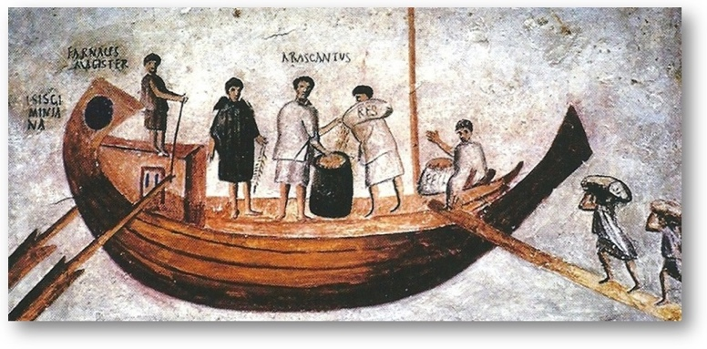
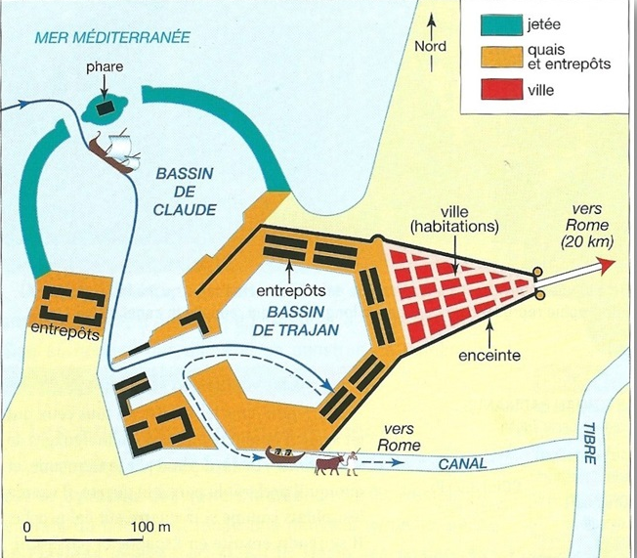
Doc 4 - Dans mon 11e consulat, j’ai (Auguste) fait compter à la plèbe douze distributions de blé, avec du blé acheté par moi à titre privé. (...) Lors de mon 13e consulat, j’ai donné 60 deniers par tête à la plèbe qui recevait alors le blé public¹
D’après les actes et dépenses du divin Auguste, 1er siècle ap JC
1 : Distribution publique pour assurer le bon approvisionnement en blé des plus pauvres par un magistrat : le préfet de l’annone
Doc 3 - Chargement de blé dans une barque à Ostie. Ces barques étaient tirées par des bœufs jusqu’à Rome.

Doc 2 - Port d’Ostie : une grande partie du blé était
acheminée des provinces de l’Empire vers le Port d’Ostie
par la flotte de l’État.

Q1 : Quelles régions de l’Empire fournissent du blé à Rome ? (DOC 1- 2 + 1 p 132).
............................................................................................................................................................................
Q2 : Quels autres produits alimentaires sont importés à Rome ? (1 p 132) ............................................................................................................................................................................

Q3 : Qu’est ce qui permet au commerce de se développer aux Ier et IIe siècles ? (1 p 132) - aide : Recopier la définition de paix romaine p 129
............................................................................................................................................................................
............................................................................................................................................................................
............................................................................................................................................................................
Q4 : Dans quel port débarque le blé pour Rome ? Comment est-il acheminé jusqu’à la ville ? (DOC 2 et 3)
............................................................................................................................................................................
Q6 : Qui fournit du blé gratuitement et à quelle partie de la population ? (DOC 4) ............................................................................................................................................................................
Q7: Selon toi, pourquoi distribue-t-on gratuitement du blé ? (DOC 4) ............................................................................................................................................................................
............................................................................................................................................................................
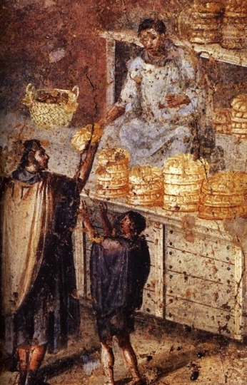
Q8 : Sous quelle forme consommait-on le blé ? (DOC 5) ...............................................................................................................................
...............................................................................................................................

Q9 : Quelle place occupe le blé dans l’alimentation des Romains ? (DOC 5) ...............................................................................................................................
...............................................................................................................................
DOC 5 – Une boulangerie à Pompéi.
Le blé était importé était transformé en farine.
On en faisait des galettes ou des miches de pain, qui étaient la base de l’alimentation des Romains

III/ Rome et la romanisation de l’Empire
1) Rome est le centre du pouvoir.
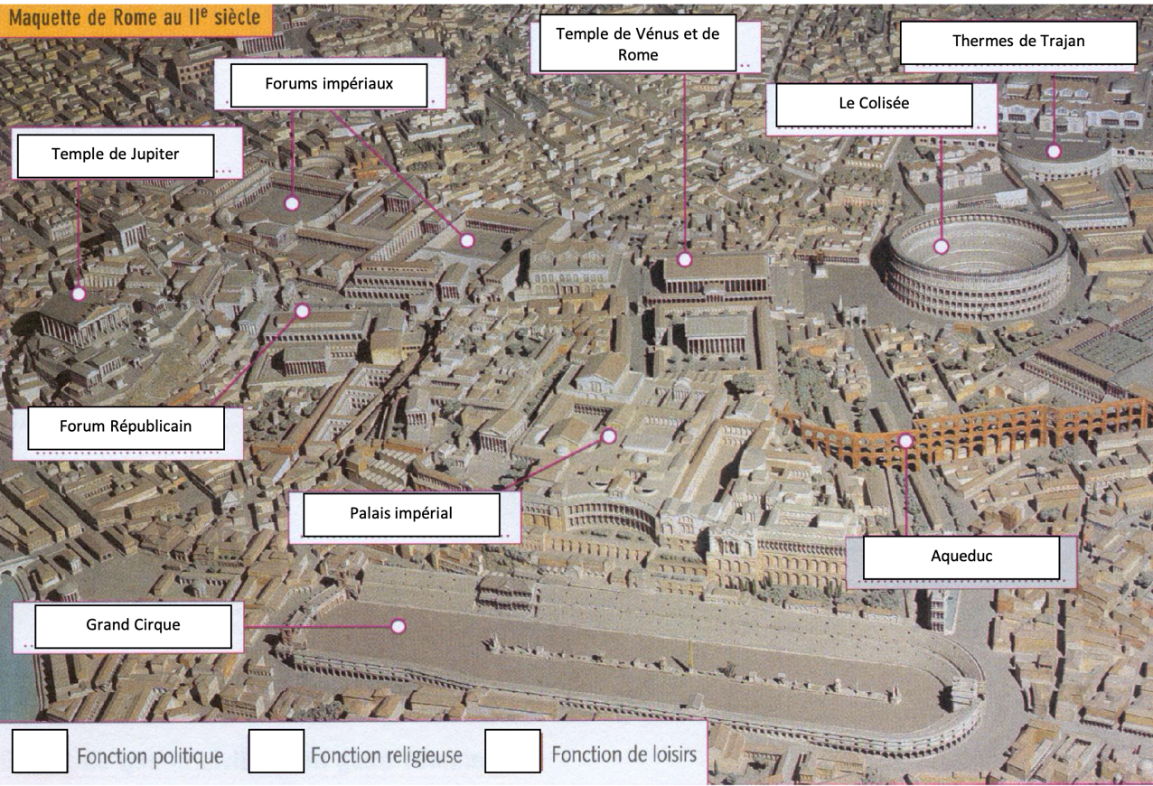
Colorier les cases selon les différentes fonctions de la ville. Penser à colorier la légende.

Amphithéâtre
Arc de triomphe

Q1 : Je complète le tableau ci-dessous en précisant le nom du bâtiment, son numéro sur le plan ainsi que sa fonction (politique, religieuse, commerce, loisir).
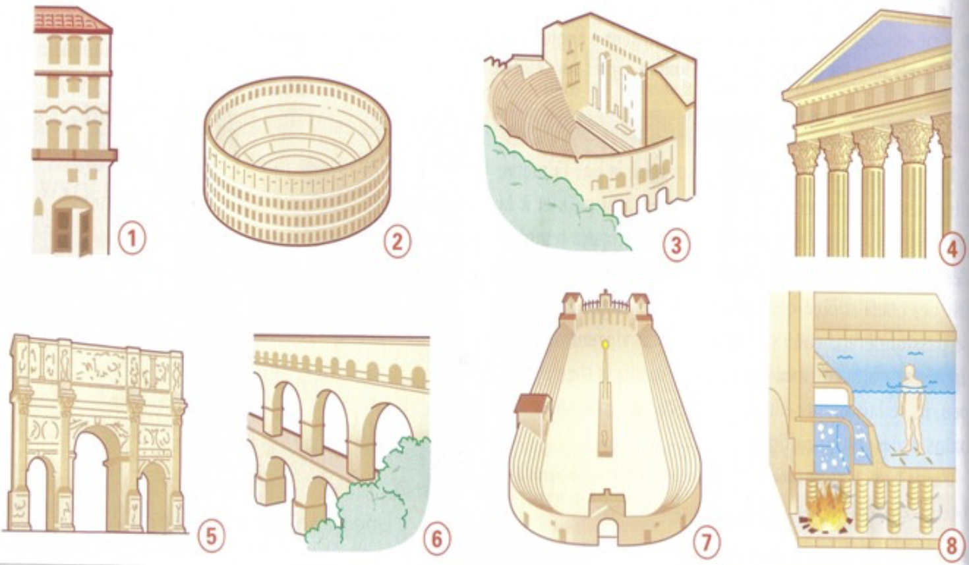
Immeuble d’habitation
Collectif Les plus riches étaient logés dans les premiers étages, les plus pauvres dans le haut de l'immeuble et sous les toits.
Insula

Maison romaine traditionnelle qui s’organise autour de l’atrium., pièce où se déroule toute la vie familiale.
Villa

édifice public où étaient données des représentations de pièces de théâtre.

2) la romanisation de l’Empire : ex la Gaule romaine
Déf. romanisation (p 129) : ...............................................................................................................................................
............................................................................................................................................................................
............................................................................................................................................................................
Reconstitution de Lugdunum
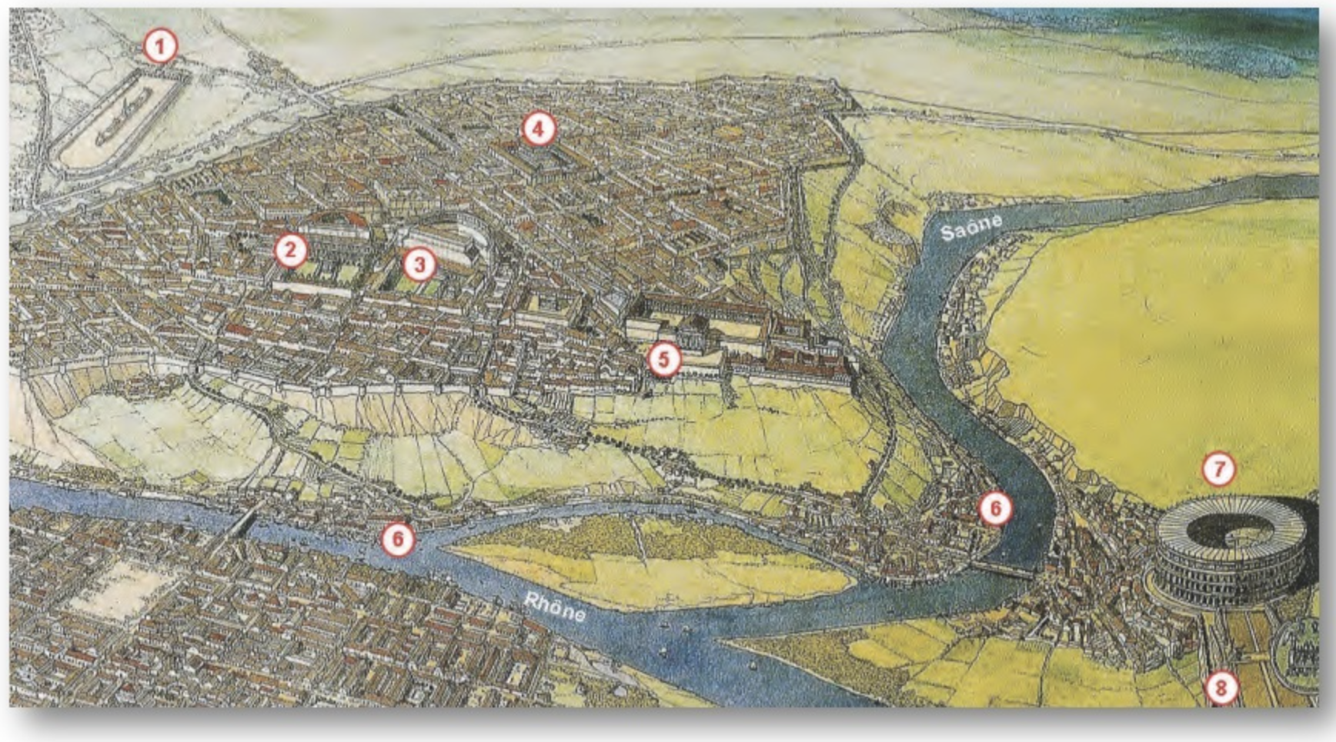

Q2 : Quel est le nom actuel de Lugdunum ?
............................................................................................................................................................................
Q3 : Quels bâtiments présents à Rome se retrouvent aussi à Lugdunum ? ............................................................................................................................................................................
............................................................................................................................................................................
Q4 : Quel monument montre que c’est le grand centre religieux de la Gaule ? ............................................................................................................................................................................
c. Édit de l’Empereur Caracalla- 212
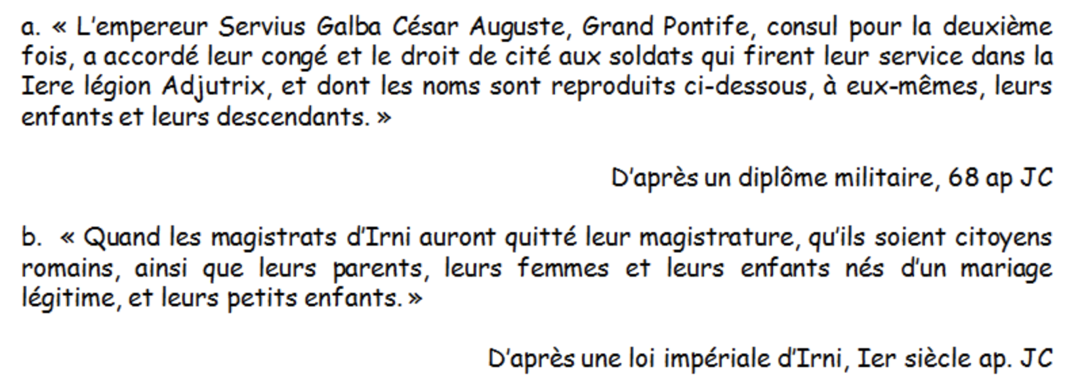
Q6 : Quelles catégories de population obtiennent la citoyenneté romaine (le droit de cité) ? (DOC a - b) Grâce à qui ?
............................................................................................................................................................................
............................................................................................................................................................................
Q7 : Que décide l’empereur Caracalla (né à Lugdunum) en 212 ap JC ? (DOC c)
............................................................................................................................................................................
Q8 : Relevez les pratiques romaines adoptées par les Bretons , (doc 4 p 131)
............................................................................................................................................................................
LEÇON : Dans les provinces, les romains fondent des villes sur le modèle de la capitale de l’empire. Petit à petit, les provinces surtout en occident et en Afrique du nord, adoptent le même mode de vie que les romains (vêtements, spectacles), la même langue (le latin), la même religion: c’est la romanisation de l’empire, plus rapide dans les villes que dans les campagnes.
Au début de l’empire, seuls les hommes libres d’Italie sont citoyens romains, ils ont plus de droits que les peuples des provinces. Puis, pour s’assurer de leur fidélité, les empereurs accordent le droit de cité (bénéficier des mêmes droits que les citoyens romains) aux magistrats et aux soldats provinciaux qui ont servi Rome. Enfin en 212, l’empereur Caracalla accorde la citoyenneté romaine à tous les hommes libres de l’ empire.

